**《长方体和正方体（十三）》学程拓展**

1. 一个正方体玻璃容器的长为2分米，向容器中倒入5升水，再把一块石头放入水中。这时，量得容器内的水深为15厘米。石头的体积是多少立方分米？

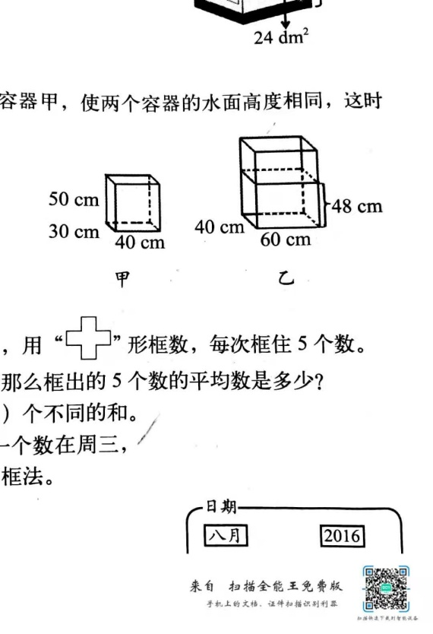2.把容器乙中的一些水倒入容器甲，使两个容器的水面高度相同，这时水深多少厘米？